我院在第四届理工易班“十佳网络人气班集体”评选中斩获佳绩时间：2020-05-06
2020年4月27日，理工易班十佳网络人气班集体评选结果正式揭晓，自去年11月起经过学院评比、学校审核、网络新媒体平台互动展示、专家评审等环节的层层角逐，我院公管1601班在决赛中荣获第四届理工易班十佳网络人气班集体，安全1801班荣获提名奖。
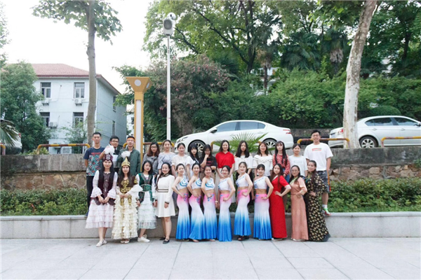
公管1601班现共有35名班级成员，11名男生，24名女生，其中7名党员，5名预备党员，曾获得校优秀班集体荣誉，学年平均学分绩点3.521。班级获得国家级奖学金3人，校级奖学金9人，校级荣誉称号6人，院级荣誉称号8人。公管1601班依托寝室建设促进班级建设，根据“一个公约，两项检查，三类示范”的品牌建设方式，以寝室为整体确定发展目标，根据寝室成员特色及优势，形成积极向上的寝室文化氛围，打造具有各自独特风格的学风建设、志愿服务、文化艺术特色寝室。班里的同学们获得了第八届全国海洋巡航器设计与制作大赛国家级特等奖、十大风云学子等多种荣誉奖项。以寝室建设为中心促进班级建设和个人成长，在公约的约定下一同努力，在检查机制下踏实践行，在示范引领下共促进步。
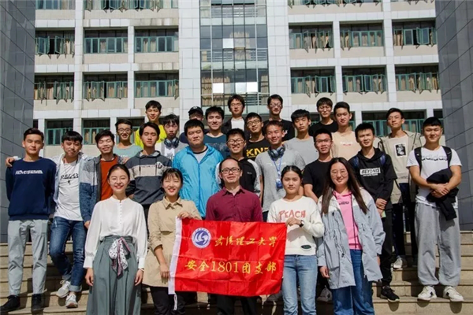

安全1801班现共有21名成员，14名男生，7名女生，20名团员，曾获校标兵班集体荣誉称号。学年平均学分绩点3.43，17人绩点达3.0以上，学年英语平均绩点达2.5以上的占比82%。2018-2019学年班级获得国家励志奖学金1人，校一等奖学金1人，校二等奖学金1人，校三等奖学金4人，校级荣誉称号2人，院级荣誉称号4人。在班级建设过程中，坚持“思想引领”与“专业教育”相结合，“班委负责”与“人人参与”相结合的原则开展班级各项工作, 人人参与，重视体验,专业结合，多元发展，由班委带头，其他同学参与，力求紧扣“人人皆是班级主人”，尊重每一名同学的切身感受和体验。
“蓬生麻中，不扶而直；白沙在涅，与之俱黑”，班集体的建设对于班级同学的成长发展具有重要意义，荣誉只是对以往成果的肯定，在未来更要努力促进班级建设，争做先进、共创一流。

通讯员：李鑫、赵潇奔 责编：张缔

